温州医科大学2015年硕士复试交通指南
一、火车站、动车站、汽车站、民航等到温州医科大学茶山校区
（一）火车：
温州站
1、步行约50米至“火车站广场站”，乘坐53路公交车至茶山高教园区“医学院站”下车，对过即为温州医科大学南大门，约11.3公里，行驶约1小时。
2、步行约400米至“火车站”站牌，乘座38路公交车至“温州大学c区(医学院)站”下车，北走约50米右转约200米即为温州医科大学南大门，约11.8公里，行驶约1小时。
3、步行约400米至“火车站”站牌，乘座131路公交车至茶山高教园区“医学院站”下车，对过即为温州医科大学南大门，约11.3公里，行驶约1小时。
4、乘出租车费用30元左右。
（二）动车：
温州南站
1、 步行约100米至温州南站公交车站，乘坐83路公交车至茶山高教园区“温州大学c区(医学院)站”下车，北走约50米右转约200米即为温州医科大学南大门，约19.8公里，行驶约1小时30分钟。
2、 乘出租车费用50元左右。
（三）汽车：
双屿客运站
- 乘坐56路快速到“新南站”下车转38、52路至“温州大学c区(医学院)站”下车，北走约50米右转约200米即为温州医科大学南大门；或者到“新南站”下车转53路至“医学院站”下车，对过即为温州医科大学南大门，约20.5公里路程，行驶约1小时40分钟。
2、乘坐59路到“鹅颈头站”下车转38、52、54、83路至“温州大学c区(医学院)站”下车，北走约50米右转约200米即到温州医科大学南大门；或者在“鹅颈头站”下车转53、131路至“医学院站”下车，对过即为温州医科大学南大门，约23.3公里路程，行驶约1小时50分钟。
3、乘出租车费用50元左右。
汽车南站
1、 步行约200米至“瓯江大厦站”，乘坐52路至“温州大学c区(医学院)站”下车，北走约50米，右转约200米即为温州医科大学南大门，约10.9公里，行驶约50分钟。
2、步行约300米至“新南站”，乘38路、131路至“温州大学c区(医学院)站”下车，北走约50米，右转约200米即为温州医科大学南大门；或在“新南站”乘53路至“医学院站”下车，对过即为温州医科大学南大门，约11.2公里，行驶约60分钟。
3、乘出租车费用30元左右。
新城站
1、乘坐54路至“温州大学c区(医学院)站”下车，北走约50米右转约200米即为温州医科大学南大门，约17.2公里路程，行驶1小时10分钟。
2、步行约200米至“旺增桥站”，乘坐52路在“温州大学c区(医学院)站”下车，北走约50米右转200米即为温州医科大学南大门，约20.1公里，行驶约1小时30分钟。
3、乘出租车费用40元左右。
温州客运中心
1、步行约20米至“客运中心站”，乘坐53路至茶山高教园区“医学院站”下车，对过即为温州医科大学南大门，约15.9公里，行驶约1小时10分钟。
2、乘出租车费用35元左右。
（四）民 航：
1、温州永强机场乘民航大巴到市区民航售票处，转乘52路公交车或出租车到茶山高教园区。
2、步行约300米至“永强机场站”，乘坐71路专线公交车在“广电中心站”（A）或“蒋家桥站”（B）或“山下站”（C）下车，再分别转乘54路（A）或38路（B）或52路(C)至“医学院站”下车，约40公里，约行驶2小时40分钟。
3、乘出租车费用80元左右。
（五）自驾车：金丽温、甬台温高速从温州南出口（南白象）下高速至茶山高教园区。
注：温州医科大学茶山校区、学院路校区，温州火车站、动车站、永强机场具体方位见图1。
二、温州市内交通指南
（一）温州医科大学及各附属医院地址如下：
1、温州医科大学（示意图1）：
① 茶山校区：温州市瓯海区茶山高教园区
② 学院路校区：温州市学院西路82号(示意图2)
2、温州医科大学附属第一医院：
① 公园路院区：温州市府学巷2号。(示意图3）
② 新院区：温州市瓯海区上蔡村附一医新院区(示意图4）
3、温州医科大学附属第二医院:
① 本院：温州市学院西路109号。学院路校区对过即是。(示意图2)
② 南浦院区：下吕蒲划龙桥路306号(示意图5)
4、温州医科大学附属眼视光医院（示意图2）:温州市学院西路270号。复试地点位于学院路校区内“眼视光科教楼”。
5、温州医科大学附属口腔医院:
① 本院（示意图2）:学院西路373号。学院路校区门口对过，右转约150米即到。 ②分院：温州鹿城广场路183号。
（二）温州医科大学茶山校区到各附属医院
1、茶山校区→温州医科大学学院路校区(A)、温州医科大学附属第二医院本院(B)、温州医科大学附属眼视光医院(C)、温州医科大学附属口腔医院(D)，A、B、C、D相距较近。(示意图2)
① 步行约300米至“温州大学c区(医学院)站”，乘坐52路公交车到“附二医站”下车，约14.7公里路程，行驶约1小时10分钟。
② 乘出租车费用35元左右；
注明：茶山校区→温州医科大学附属第二医院南浦院区
① 乘坐52路公交车到“南浦九区”站点下车，步行约200米即可，打出租车费用30元左右。
② 乘坐53路公交车到“南浦六区”站点下车，步行约110米即可，
③ 打出租车费用30元左右。
2、茶山校区→温州医科大学附属第一医院
① 茶山校区→温州医科大学附属第一医院公园路院区
无直达公交车，可先乘坐52路公交车到“附二医站”，再转乘5路、55路等到“中山公园”站下车，前行约400米即为温州医科大学附属第一医院。或乘坐38路“温州大学c区(医学院)站”经14站到“三垟路口站”下车，换乘89路在“附一医公园路院区站”下车即达。
② 茶山校区→温州医科大学附属第一医院新院区
从医学院西门的“景观大道站”乘坐97路到“附一医新院始发站”下车，再步行100米至温州医科大学附属第一医院；或从“医学院站”乘坐131路在“附一医新院区站”下车，再步行100米至温州医科大学附属第一医院；或乘坐53路，在“上蔡村北站”下车，途经12站，到马路对面车站再乘坐100路（或87路），在“附一医新院区站”下车，途经1站，再步行100米至温州医科大学附属第一医院；或者从“高教园区”乘坐40路或从“温大宿舍C区”乘坐38路、53路、52路、54路，在“上蔡村南站”下车，途经8站，再步行600-700米至温州医科大学附属第一医院。约8.3公里，行驶约1小时。沿景观大道打车约13元。

（三）温州医科大学学院路校区
1、学院路校区→茶山校区：
①乘坐52公交到茶山高教园区“温州大学c区(医学院)站”下车，北走约50米右转200米即为温州医科大学南大门，约15.6公里路程，行驶约1小时10分钟；
②乘出租车35元左右；
2、学院路校区→温州医科大学附属第一医院
学院路校区→温州医科大学附属第一医院公园路院区
- 在“附二医站”乘坐5路、55路公交车到“中山公园站”，前行约400米即到；或步行至“龙泉巷站”，乘坐89路，在“附一医公园路院区站”下车即达。
- 乘出租车13元左右。
学院路校区→温州医科大学附属第一医院新院区
①步行至“附二医站”，乘坐87路,在“附一医新院区站”下车，全程约1小时/10公里，途经16站，再步行100米至温州医科大学附属第一医院；或者步行至“龙泉巷站”，乘坐89路，在“附一医新院区站”下车，再步行100米至温州医科大学附属第一医院。
②出租车24元左右。
3、学院路校区→温州医科大学附属第二医院本院、温州医科大学附属眼视光医院、温州医科大学附属口腔医院本院（示意图2）。
注明：学院路校区→温州医科大学附属口腔医院广场路分院
① 乘坐55路,在“小南门站”下车，全程30分钟/2.6公里，沿人民中路走约20米，右转过天桥，继续向前进入府前街，沿府前街走约650米，到达终点。
② 乘出租车15元左右。

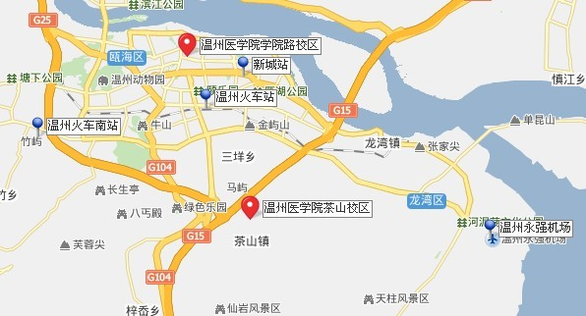

图1：温州医科大学学院路校区、茶山校区方位示意图

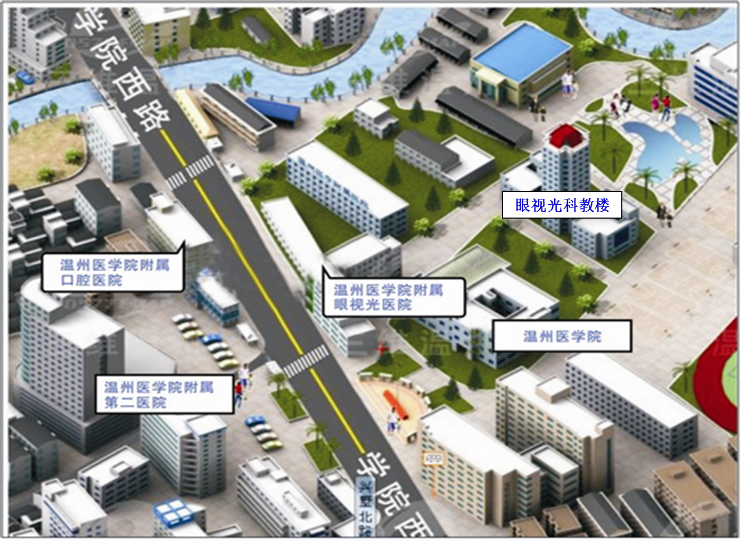

图2：温州医科大学学院路校区、附二医、附属眼视光医院、附属口腔医院示意图

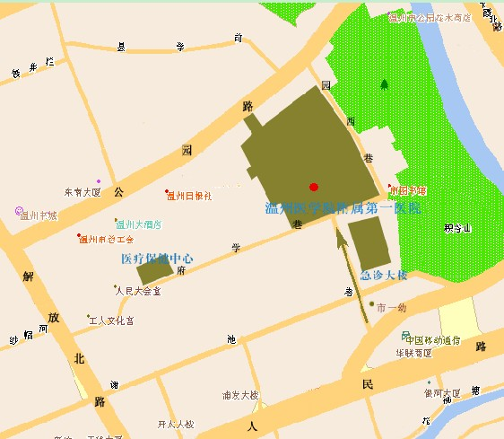
图3：温州医科大学附属第一医院示意图

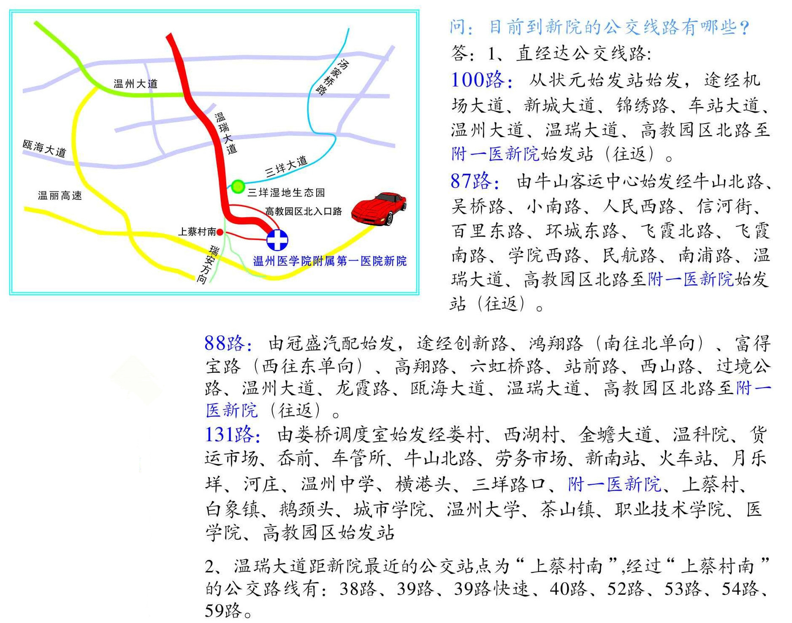
图4: 温州市瓯海区上蔡村附一医新院区
2014年新开通97路、89路直经达附一新院公交线路：
97路环线：由附一医新院始发，途经景观大道、高教园区、霞林、仙岩。
89路：1.附一院新院始发站 2.三垟路口 3.温州中学 4.月乐垟 5.瓯江大厦 6.划龙桥西 7.南浦桥 8.体育中心 9.山后 10.蒲鞋市 11.龙泉巷 12.附一医公园路院区（往返）

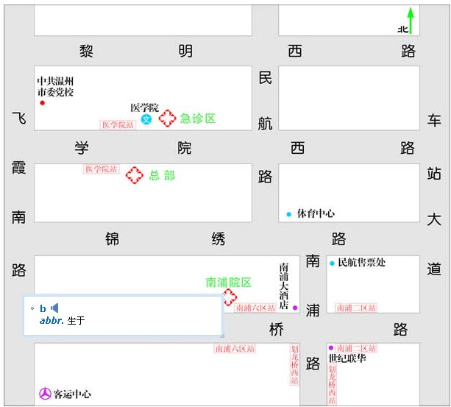
图5：温州医科大学附属第二医院示意图

